2014年搞笑诺贝尔物理学奖：香蕉皮到底有多滑？
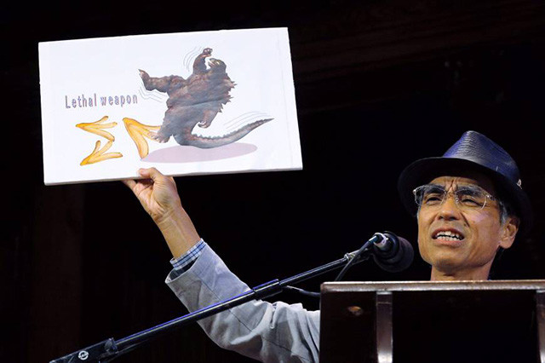
日本北里大学的马渕清资在2014搞笑诺贝尔奖上发表演讲，解释了香蕉皮为什么会这么滑。
2014年搞笑诺贝尔奖的物理学奖，颁发给了日本北里大学（Kitasato University）的马渕清资（Kiyoshi Mabuchi）、田中健诚（Kensei Tanaka）、内岛大地（Daichi Uchijima）和酒井利奈（Rina Sakai），因为他们研究了香蕉皮到底有多滑。
“香蕉这种食材在19世纪中叶被引入日本之后不久，香蕉皮很滑经常会导致意外滑倒就成了一个常识。接下来，在各种文学作品中，香蕉皮也经常被用作重要道具，在关键的时候让角色滑倒。在这种情况下，没有人怀疑香蕉皮的润滑能力，也没有人敢去测量香蕉皮的摩擦力。于是，香蕉皮到底有多滑，或者用更科学的语言来说，香蕉皮下的摩擦系数到底有多大，就成了一个到目前为止始终没有人回答的问题。想必有不少科学家对这个问题很感兴趣。”
这段话，就是获奖的这帮日本科学家，在那篇论文的开头所讲述的——这项研究的缘起。这篇论文于2012年9月30日发表在《摩擦学在线》（Tribology Online）上。值得一提的是，创办这本电子学术期刊的机构，名叫——日本摩擦学家学会（Japanese Society of Tribologists）。
为了最真实地还原踩香蕉皮意外滑倒的现场，他们专门设计了一套实验装置——在一块常见的地板材料制成的平板下，安装一台力传感器测量垂直方向和两个水平方向的受力情况，平板的上面则铺上一块精心准备好的香蕉皮。然后怎么做？当然是大鞋底子踩上去！
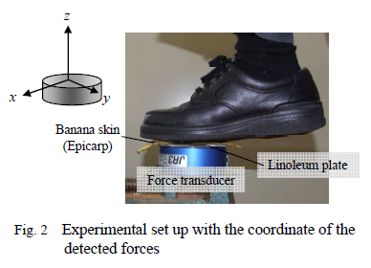
马渕清资等人设计的实验装置。
出于科学上的严谨，马渕清资等人将香蕉皮放在不同的地板材质（比如油毡和木板）上进行了多次测量。此外，他们还测量了新鲜香蕉皮正放和反放时的不同效果，并测量了干香蕉皮、不同厚度的苹果皮、柚子皮和橘子皮的摩擦系数。
他们的结论是，新鲜的香蕉皮内面朝下放在油毡上被人踩到时的摩擦系数最小，约为0.07。这个数值甚至比抹了润滑油的金属板之间的摩擦系数还要低，只比滑雪板和雪地之间的摩擦系数大了那么一点点。而且，香蕉皮确实要比其他水果的果皮更容易让人滑倒。
这些科学家甚至还用显微镜仔细观察了新鲜的香蕉皮和被踩过的香蕉皮，发现香蕉皮内侧的细胞在被踩踏之后会破裂挤出多糖汁液。他们估计，正是这些黏液在香蕉皮如此之滑上起到了关键作用——因为他们的测量数据显示，干香蕉皮被踩时与地板的摩擦系数甚至比橘子皮还要大得多。
这项研究又有什么实际意义呢？除了用数据告诉我们香蕉皮确实很滑所以不要随便乱扔以外，这项研究已经在马渕清资本人的研究领域——人类的活动关节研究中得到了应用。使得香蕉皮如此之滑的有机黏液，在我们人体内骨骼相接的关节中也有发现。在接受英国BBC新闻网采访时，他说：“这个概念能够帮助我们设计出更好的人工关节。”

